臺南市永福國小111學年度上學期學生課後社團教師介紹
羽球社ABCD班
教師：林秀文老師
中華民國羽球協會團體理事
86年永華國小羽球教練至今
84年永福國小羽球社團教練至今
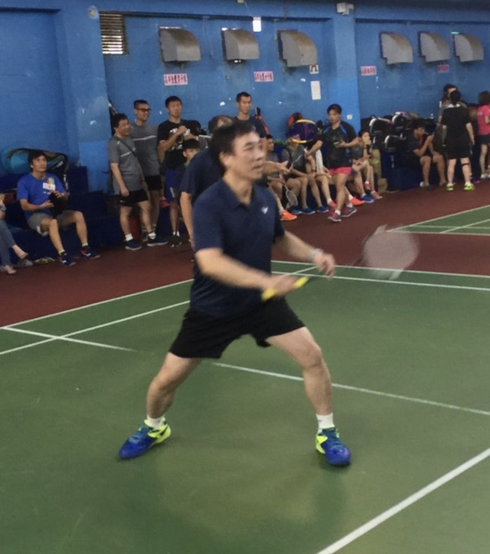

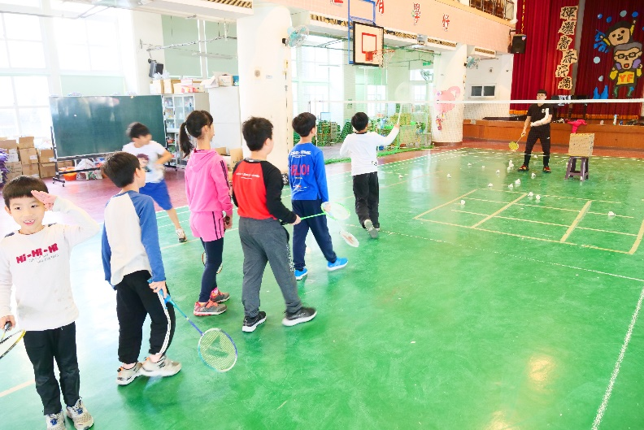

臺南市永福國小111學年度上學期學生課後社團教師介紹
桌球社AB
李盈萱老師
大專運女子桌球團體第8名
現任忠孝國中桌球隊助教
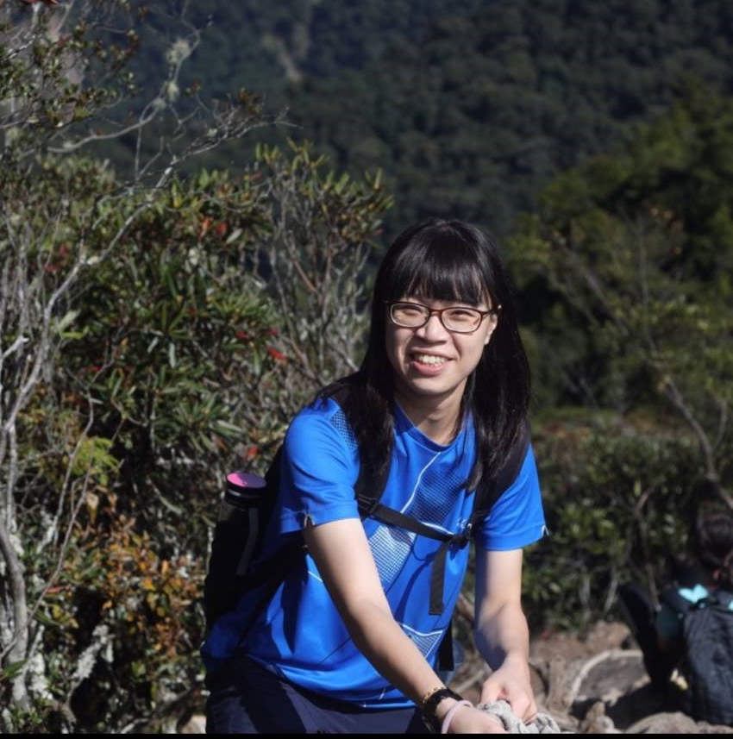
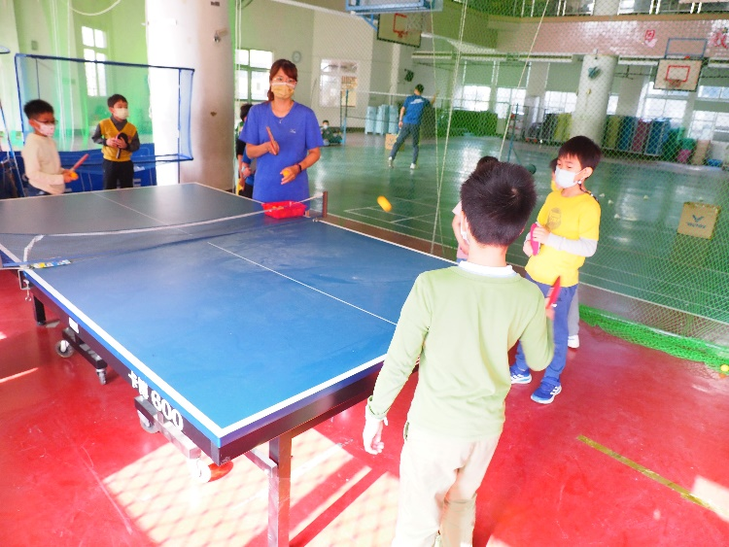

臺南市永福國小111學年度上學期學生課後社團教師介紹
童軍
劉克全老師
台南市童軍主任委員
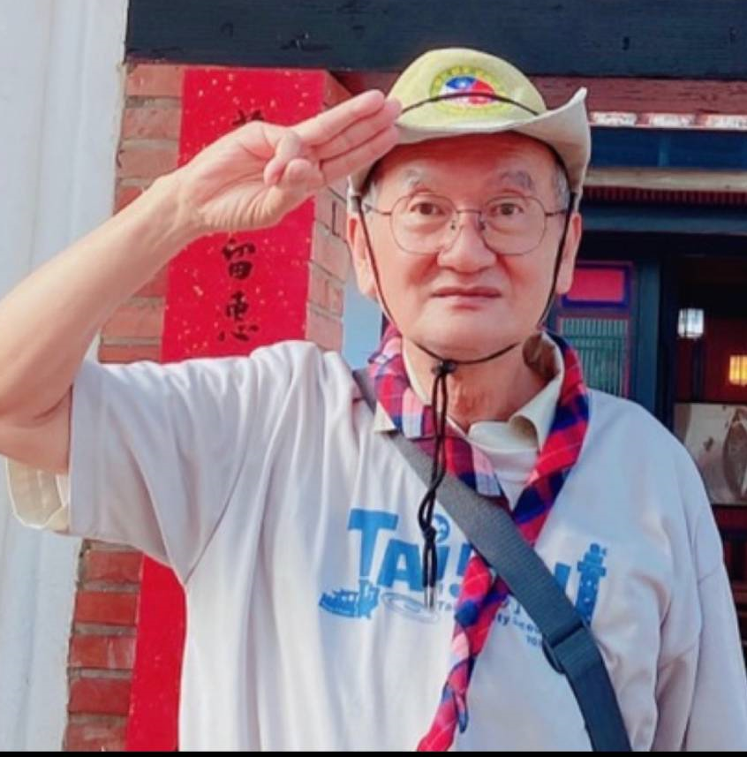
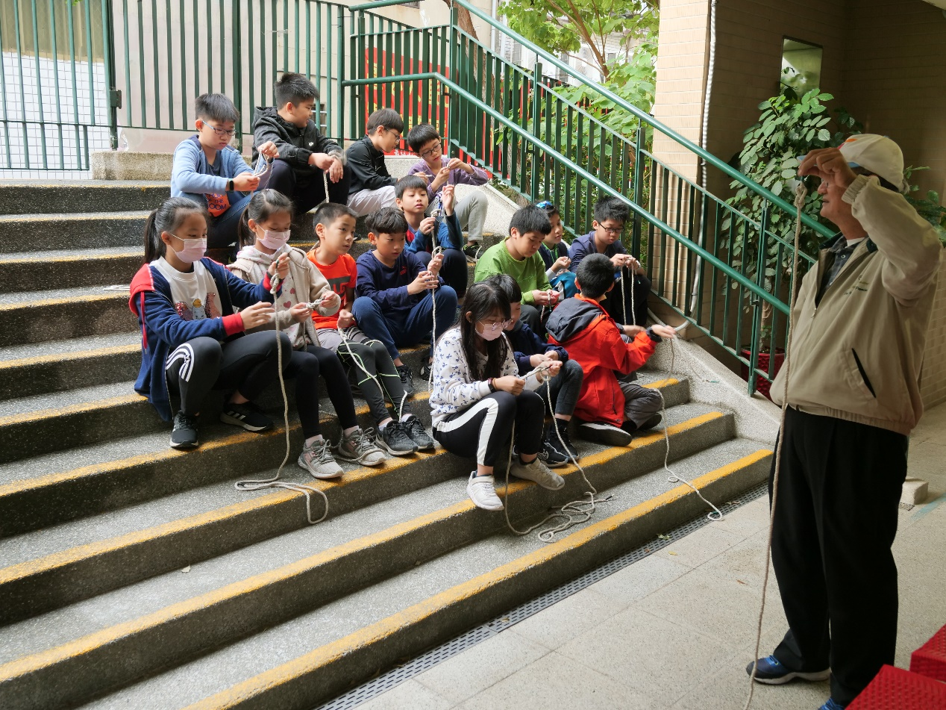

臺南市永福國小111學年度上學期學生課後社團教師介紹
空手道
周泰安老師
龍慶空手道館教練
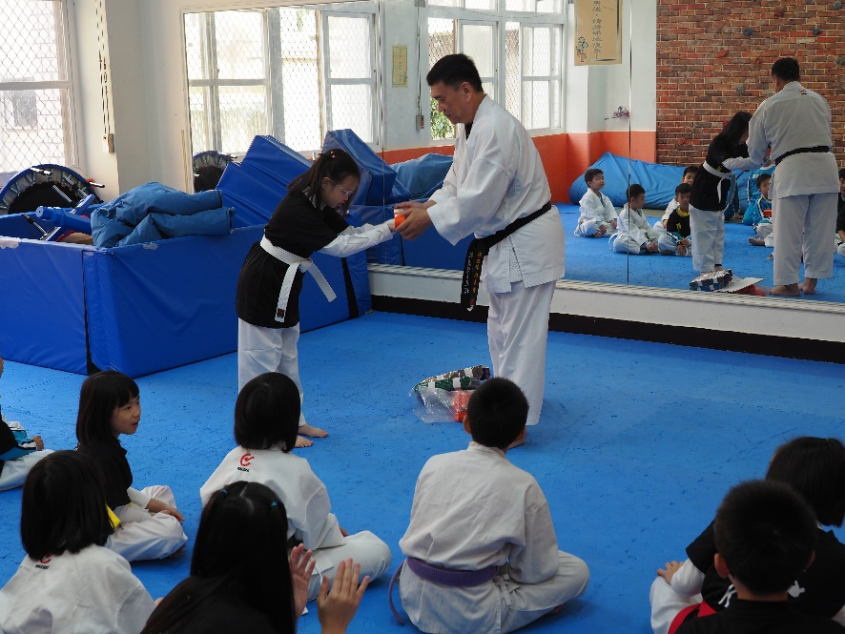

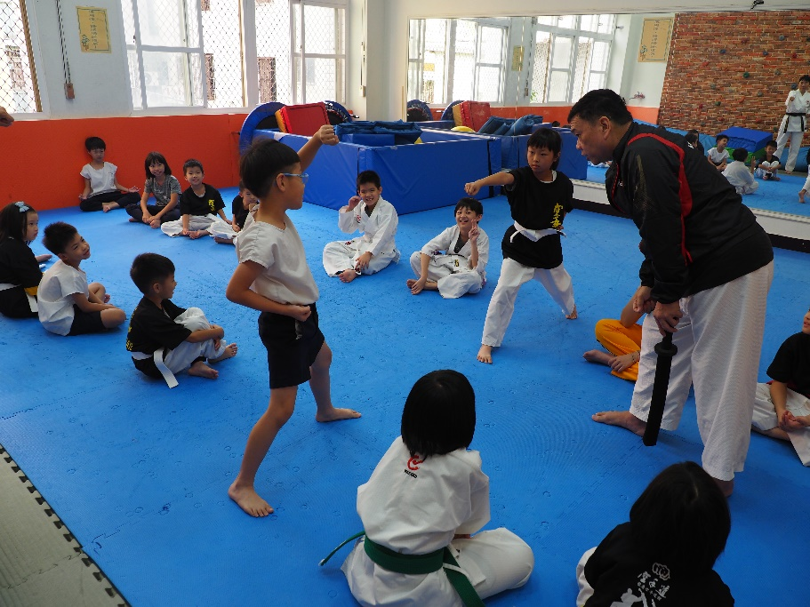

臺南市永福國小111學年度上學期學生課後社團教師介紹
直排輪
汪嘉慧老師
滑輪溜冰協會國家A級裁判證(花式)
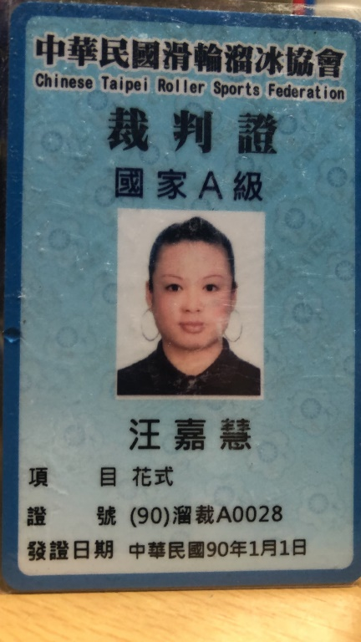
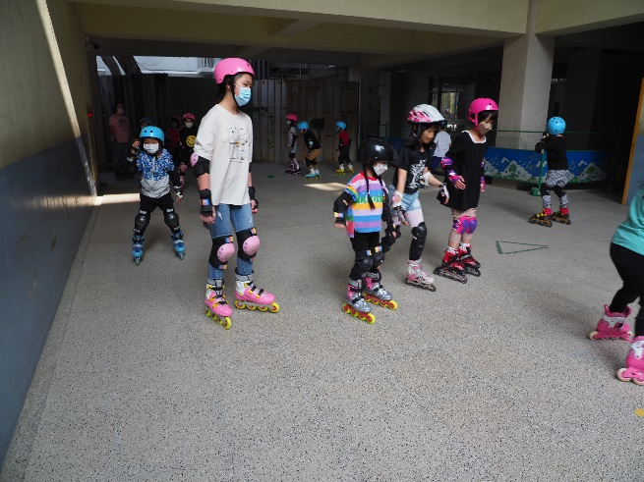

臺南市永福國小111學年度上學期學生課後社團教師介紹
圍棋
王昭雄老師
永福、安平、億載、顯北國小圍棋老師
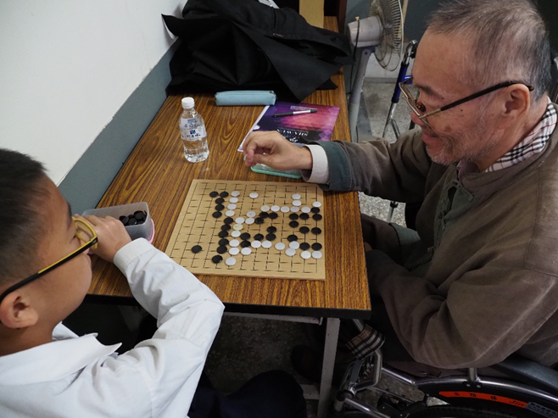

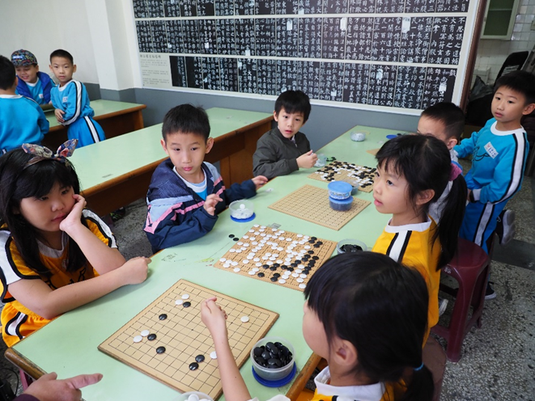
臺南市永福國小111學年度上學期學生課後社團教師介紹
作文班
陳美鶯老師
永福、安平、億載作文社團老師
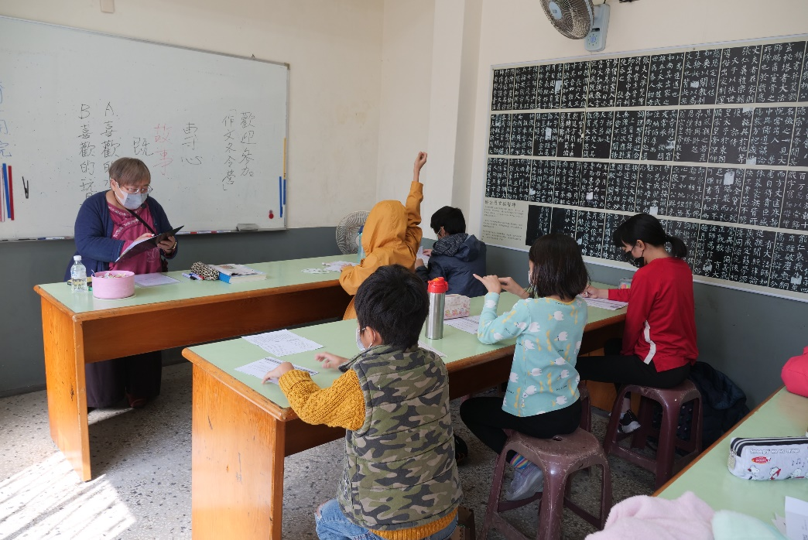

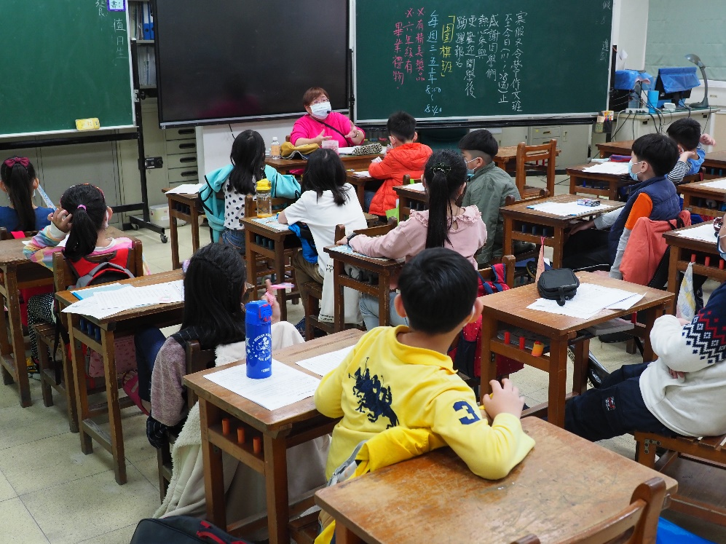

臺南市永福國小111學年度上學期學生課後社團教師介紹
桌遊社
陳宣文老師
兩人貓桌遊工作室講師

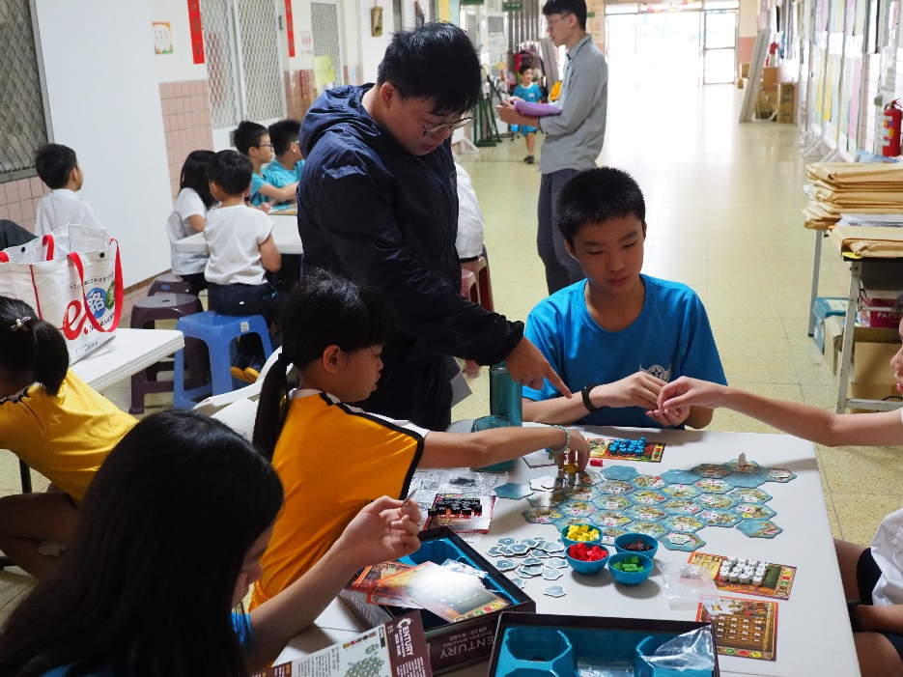
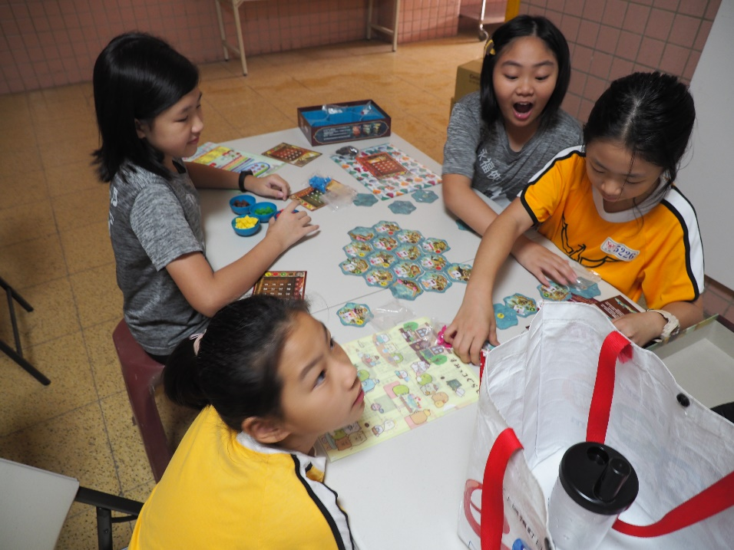

臺南市永福國小111學年度上學期學生課後社團教師介紹
趣味科學魔法
白佳宏老師
大台南魔術發展協會理事長
台南專業魔術團隊～美吉克魔幻藝術造型氣球師~小丑魔術
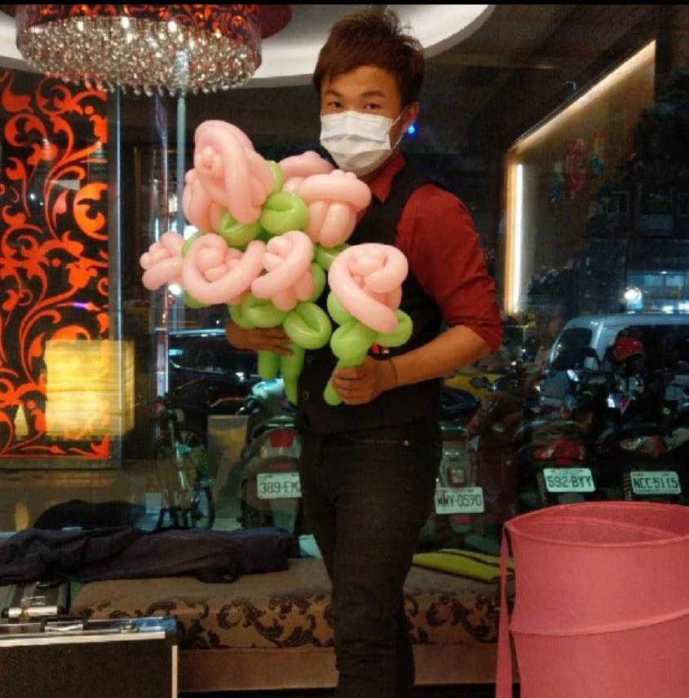

臺南市永福國小111學年度上學期學生課後社團教師介紹
街舞社
徐淑燕老師
台南市家扶中心街舞老師、崇學國小街舞老師、復興國小街舞老師
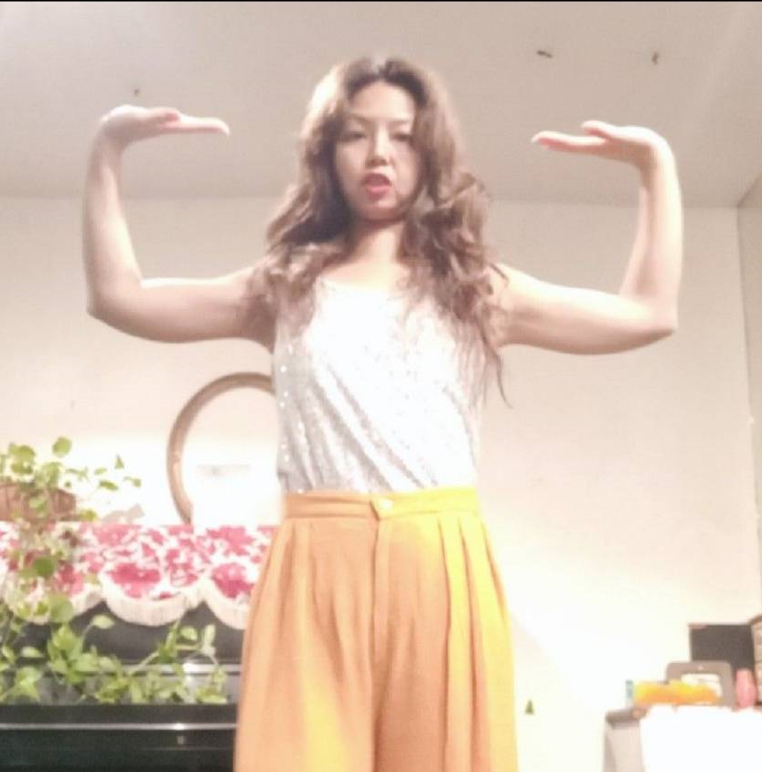

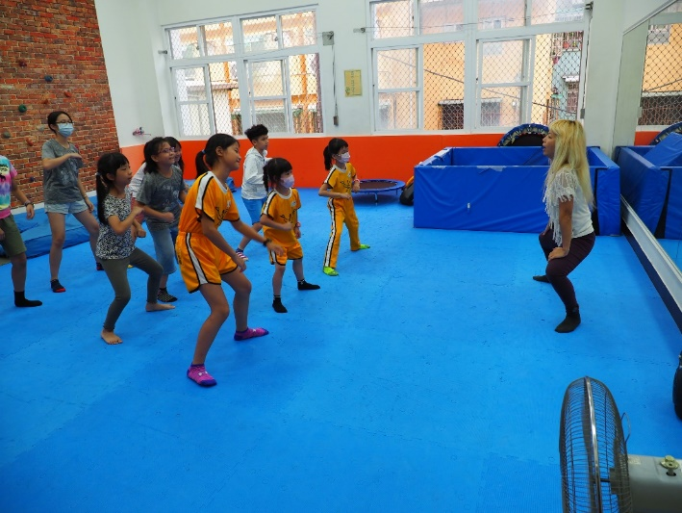

臺南市永福國小111學年度上學期學生課後社團教師介紹
程式迷宮、3D建模與列印
謝沛原老師
永福國小資優班老師
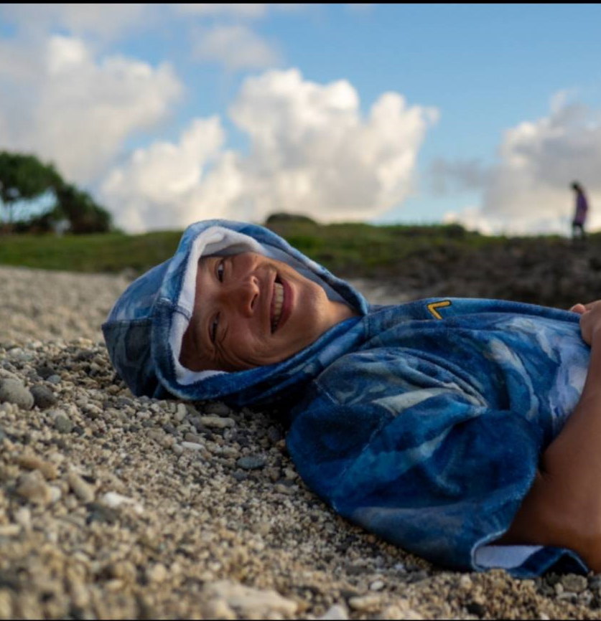

臺南市永福國小111學年度上學期學生課後社團教師介紹
『I科學』實作學程班
林靜美老師
正修科大電子工程科
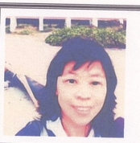
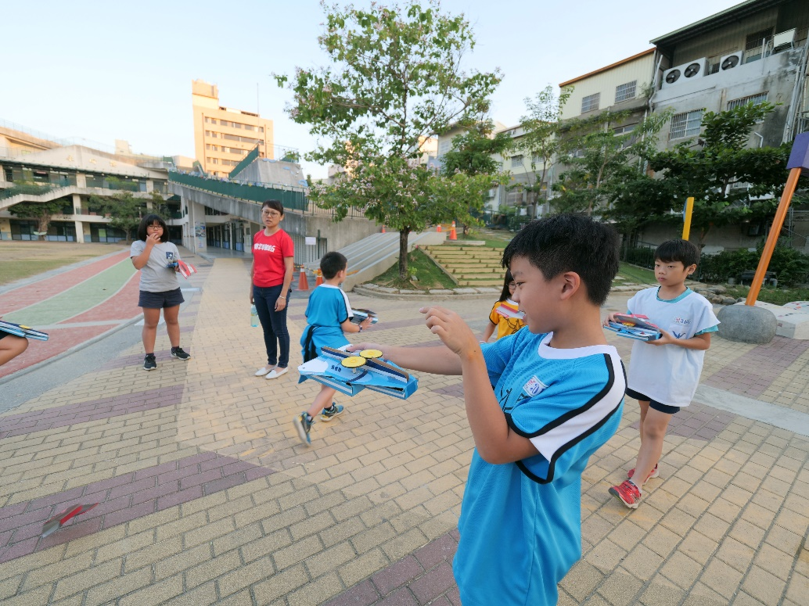

臺南市永福國小111學年度上學期學生課後社團教師介紹
色鉛筆AB
周蘊嫺老師
東方設計大學應用美術系

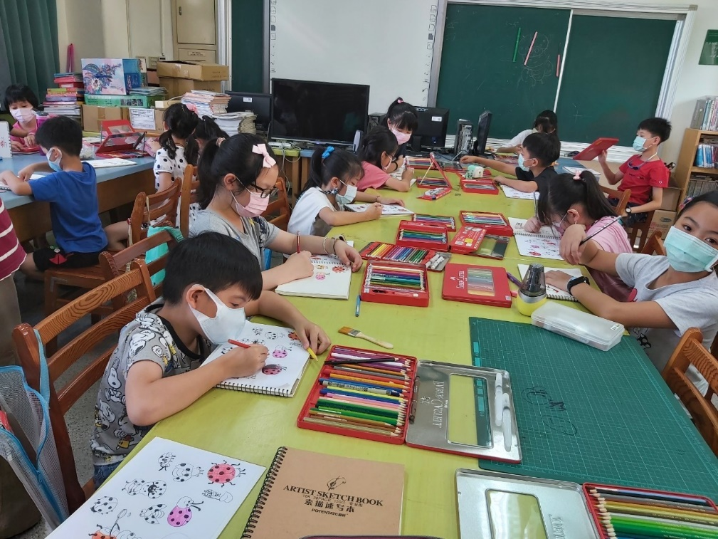
臺南市永福國小111學年度上學期學生課後社團教師介紹
籃球社
蔡旻諺老師
長榮大學競技運動學系
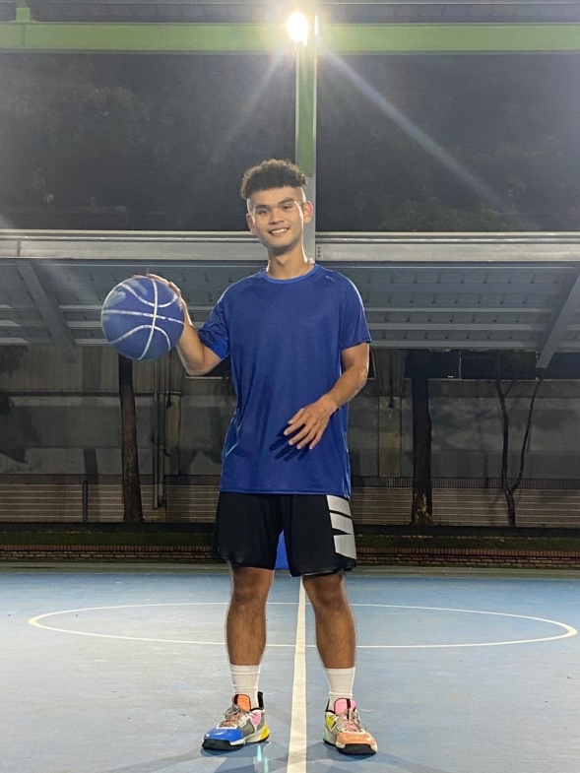
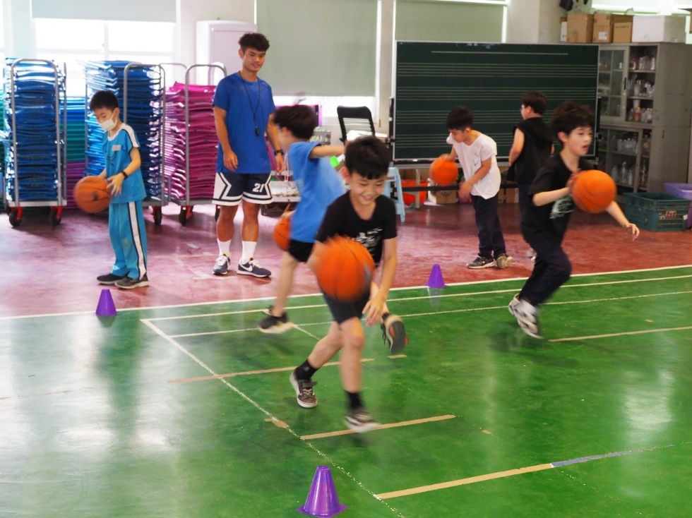

臺南市永福國小111學年度上學期學生課後社團教師介紹
樂樂棒社
陳柏憲老師
臺南大學體育系
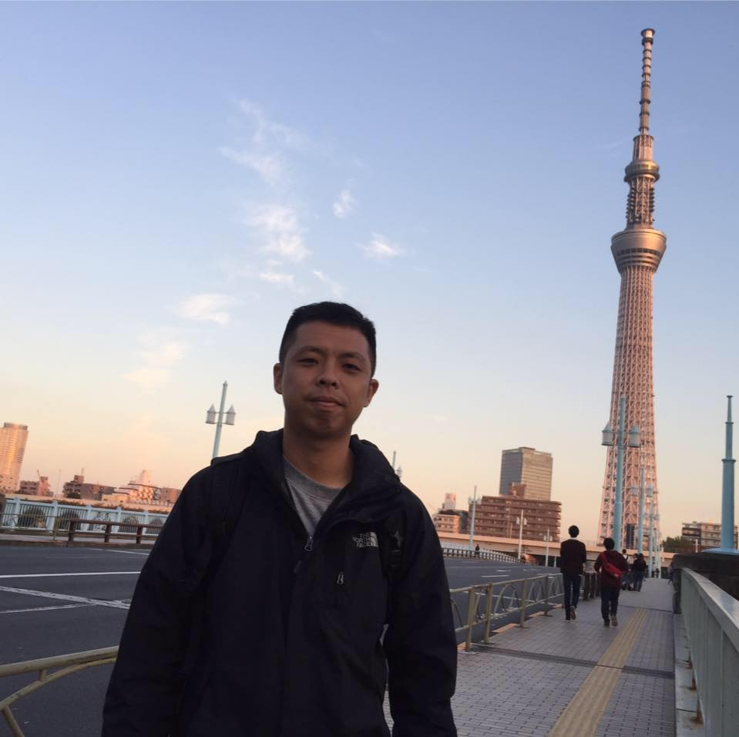

臺南市永福國小111學年度上學期學生課後社團教師介紹
書法社
劉嘉齊老師
臺南大學國文系

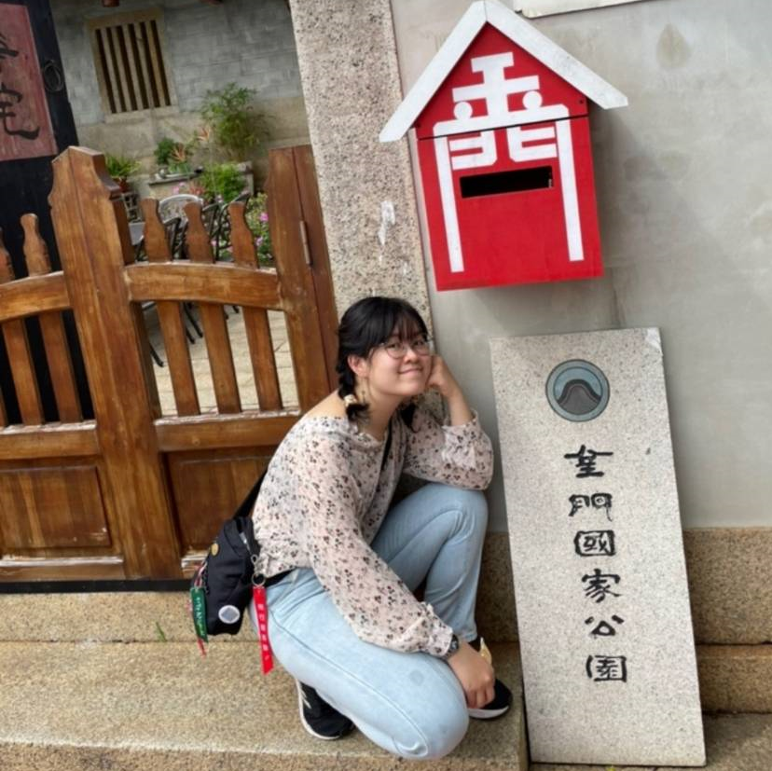

臺南市永福國小111學年度上學期學生課後社團教師介紹
合唱團
沈恬恬老師
國立台南大學音教所合唱教學組碩士
私立東吳大學音樂系聲樂組學士

臺南市永福國小111學年度上學期學生課後社團教師介紹
一年級音樂先修班
祖齊瑄老師
美國密西根州立大學鋼琴藝術演奏博士
美國曼尼斯音樂院(Mannes College of Music)碩士
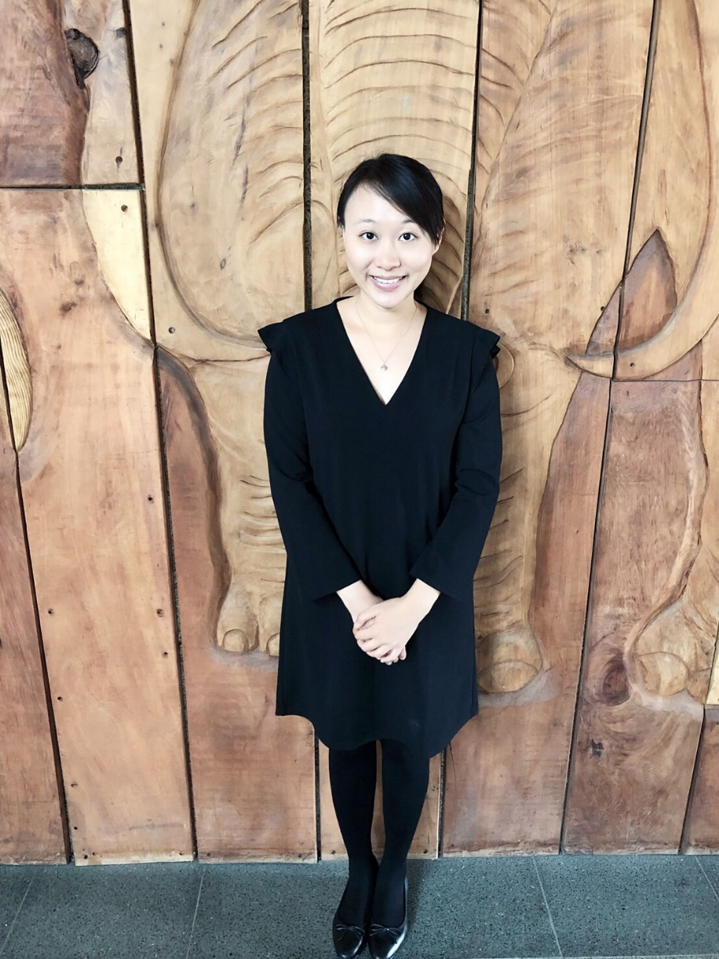

臺南市永福國小111學年度上學期學生課後社團教師介紹
二年級音樂先修班
林聖馨老師
美國北德州大學音樂博士
高師大音樂系
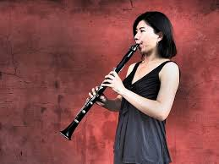

臺南市永福國小111學年度上學期學生課後社團教師介紹
直笛
蘇韋茵老師
國立台南大學音樂碩士
